首先打开连接：https://www.alipay.com/ 输入账户名（邮箱或手机）登录。留意红色的圈圈

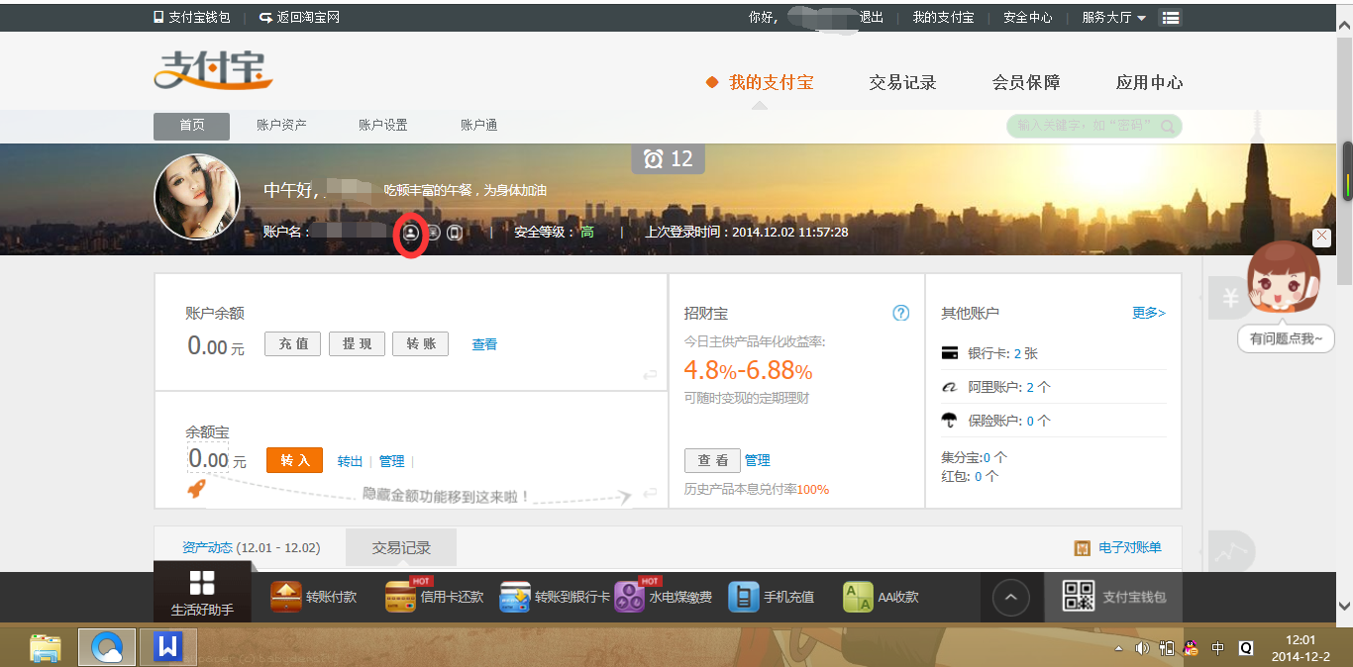
找到红圈圈的小人，进去按照步骤实名认证。

如果有账号已经实名认证的话，可以用主账户关联子账户的方法。

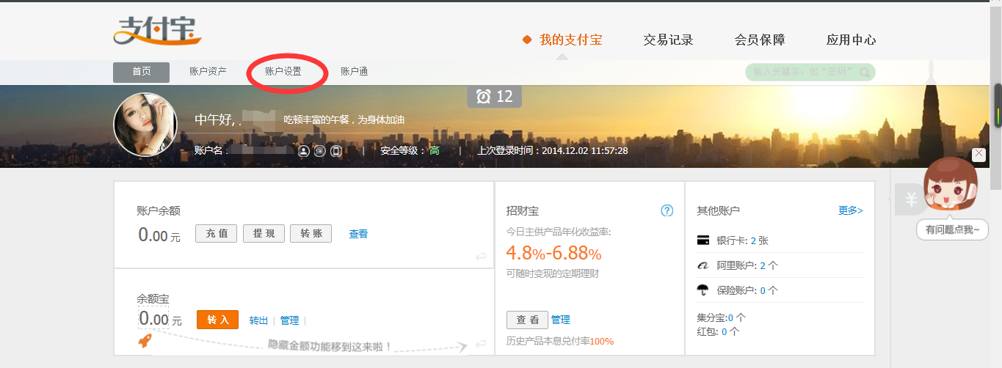

按账户设置→拉底，就会看见有“关联认证账户”的字眼。

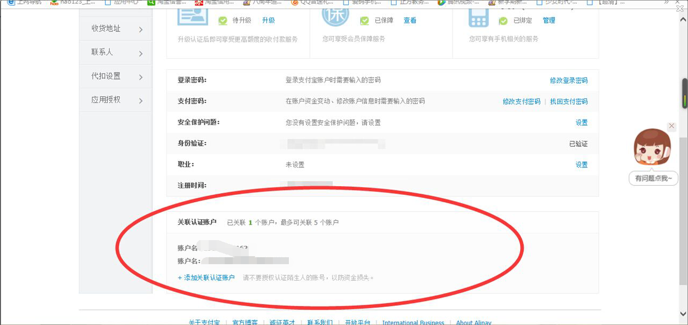

这里我告诉大家，主账户是指上图红圈圈里显示的第一个账户名。进入主账户的支付宝里，按照方法关联。

下一步：
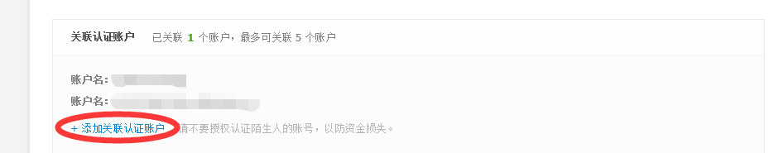

最后填入资料即可。
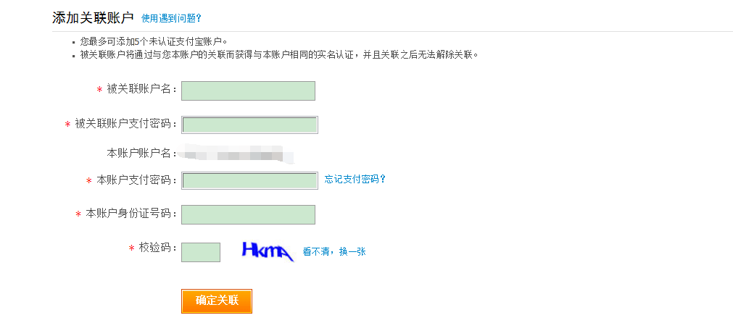

被关联账户（邮箱或手机）是指你需要实名的账户。只有主账户才可以关联账户。子账户是不可以关联其他账户的。

